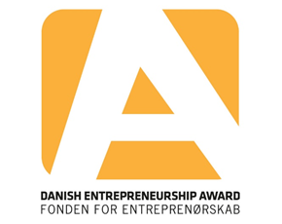

Vil du vinde 10.000 kr. til realisering af dit design?
Tag det første skridt og ansøg om at deltage i DesignTalent 2019 på Danish Entrepreneurship Award.

DesignTalent sætter fokus på vækstpotentialet i dansk design. 15 nominerede designere vil af kompetente dommere fra designbranchen blive vurderet på design og innovation, forretningsmæssig værdi, præsentation og udstilling. Derudover får deltagerne mulighed for at vise deres design frem for de ca. 6000 deltagere på Danish Entrepreneurship Award – en blanding af elever, studerende, undervisere og erhvervsfolk fra hele landet.

DesignTalent 2019 afholdes under Danish Entrepreneurship Award, Torsdag d. 21 november 2019 kl. 10-16 i Messe C, Fredericia.

Hvad kræver det at ansøge?
Du skal være designstuderende eller nyuddannet designer (uddannelse afsluttet inden for de sidste to år), og du skal som minimum have en fysisk prototype af dit design, som du kan udstille på DesignTalent.

Hvordan foregår det?
Du udfylder ansøgningsskemaet og sender det sammen med et billede af dit design til award@ffe-ye.dk. Deadline er tirsdag d. 29. oktober 2019 kl. 12. Herefter bliver 15 designere nomineret til at deltage i DesignTalent – alle ansøgere vil få besked.

Til DesignTalent får alle nominerede tildelt et udstillingsområde (3x3 m) og ca. 10 europaller, der kan opbygges podie eller udstillingsplatform af. Dommerne kommer rundt og bedømmer alle 15 deltagere, som hver især starter med et minuts præsentation af deres design og tankerne bag. Herefter voteres der, og vinderen bliver kåret på scenen under afslutningen på Danish Entrepreneurship Award.

”Den positive respons, jeg har fået på Danish Entrepreneurship Award fra alle sider, har givet mig en vished om, at mine designs har en relevans. Dette har samtidigt givet mig mod på at gå videre og presse på for at få mine designs ud i verden.” Emil Lagoni Valbak, ADAPT, vinder af DesignTalent 2015.

Læs mere om DesignTalent og se tidligere vindere på award.ffe-ye.dk/konkurrencer/designtalent

